## Сириус по Биологии для 1-ой группы 08 октября 2025 г.

#### Работа предназначена для группы Сириус №1

Архангельская область (29 регион), Волгоградская область (34 регион), Вологодская область (35 регион), город Севастополь (92 регион), Донецкая Народная Республика (80 регион), Запорожская область (85 регион), Кабардино-Балкарская Республика (07 регион), Карачаево-Черкесская Республика (09 регион), Краснодарский край (23 регион), Луганская Народная Республика (81 регион), Мурманская область (51 регион), Новгородская область (53 регион), Псковская область (60 регион), Республика Адыгея (02 регион), Республика Дагестан (05 регион), Республика Калмыкия (08 регион), Республика Коми (11 регион), Республика Крым (82 регион), Республика Северная Осетия — Алания (15 регион), Ростовская область (61 регион), Ставропольский край (26 регион), Херсонская область (84 регион), Чеченская Республика (20 регион)

## Вопросы 9 класс

**Задание 1. Широко используемым в микробиологии методом культивирования микроорганизмов является выращивание колоний на плотной питательной среде в чашке Петри.** Для этого смешивают желирующий агент (агар‑агар, желатин, силикагель и др.) и питательную основу, состав которой подбирается в зависимости от выращиваемой культуры и целей эксперимента.  
Группа исследователей получила пробы грунта и решила использовать этот метод, чтобы определить биологическое разнообразие их микробиома и открыть предположительно находящиеся в пробах новые микроорганизмы. С какими сложностями исследователи **НЕ** столкнутся в ходе эксперимента?  
Некоторые бактерии могут существовать только в симбиозе с другими организмами или жить только в составе биоплёнок  
Многие бактерии в биоценозе являются анаэробами, и их невозможно культивировать с аэробными бактериями  
Многим микроорганизмам требуются специфические питательные вещества, и такие среды не всегда возможно воспроизвести в условиях лаборатории  
Из‑за быстрого роста бактерий будет сложно настраивать нужную температуру в термостатеОтвет:

**Задание 2. Зеркальный тест — метод определения способности животного распознавать себя в зеркале, разработанный в 1970 году психологом Гордоном Гэллапом‑младшим.** Прохождение классического зеркального теста является индикатором самосознания организма. Проводится он следующим образом: когда животное спит, на его тело наносится метка краской без запаха таким образом, что может быть видна животному только в зеркале. Далее ведётся наблюдение за поведением животного, когда оно видит в зеркале своё отражение. Определённые действия (поворот, расположение тела с целью лучше рассмотреть метку или попытки её потрогать, глядя в зеркало) говорят о том, что животное понимает, что метка, видимая в зеркале, расположена на его собственном теле. Какие животные **НЕ** прошли зеркальный тест?  
Сороки  
Собаки  
Афалины  
ШимпанзеОтвет:

**Задание 3. Водный папоротник сальвиния плавает на поверхности воды.** Присмотревшись к его листьям, можно заметить плотно расположенные трихомы. На фотографии в месте контакта листьев и воды формируется выпуклая поверхность жидкой фазы, что свидетельствует о несмачиваемости листьев водой.

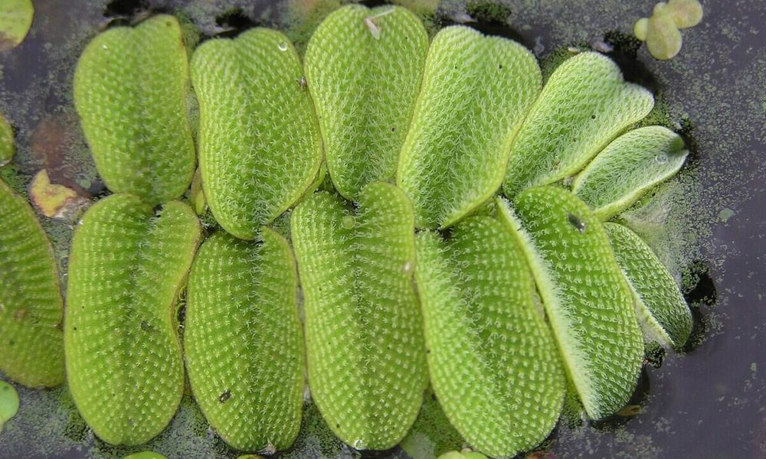

Какое вещество выделяется эпидермой сальвинии на поверхность листьев и обеспечивает их несмачиваемость водой?  
Кутин  
Суберин  
Лигнин  
ЦеллюлозаОтвет:

**Задание 4. Семенные чешуи шишек хвойных растений являются эволюционно видоизменёнными генеративными побегами, несущими семязачатки.** Семенные чешуи располагаются на оси женской шишки в определённом порядке, который можно описать теми же терминами, которыми описывается листорасположение на вегетативном побеге.

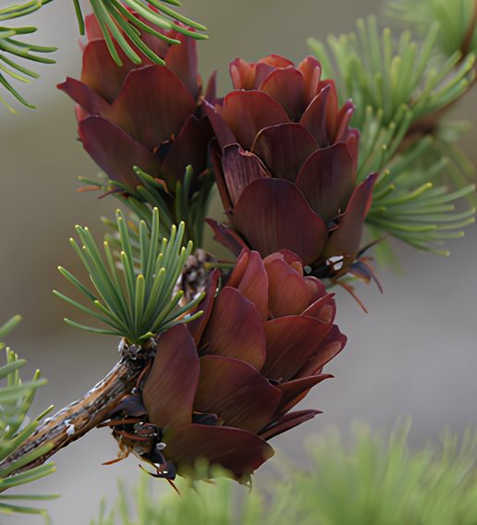

Рассмотрите фотографию женской шишки дальневосточного вида лиственницы Гмелина и выберите характерный для неё способ расположения семенных чешуй:  
Супротивный  
Спиральный четырёхрядный  
Мутовчатый  
Спиральный без видимых рядов

**Задание 5.** Многие животные в процессе эволюции приобрели способность вырабатывать яды. Какое животное **НЕ** является ядовитым?

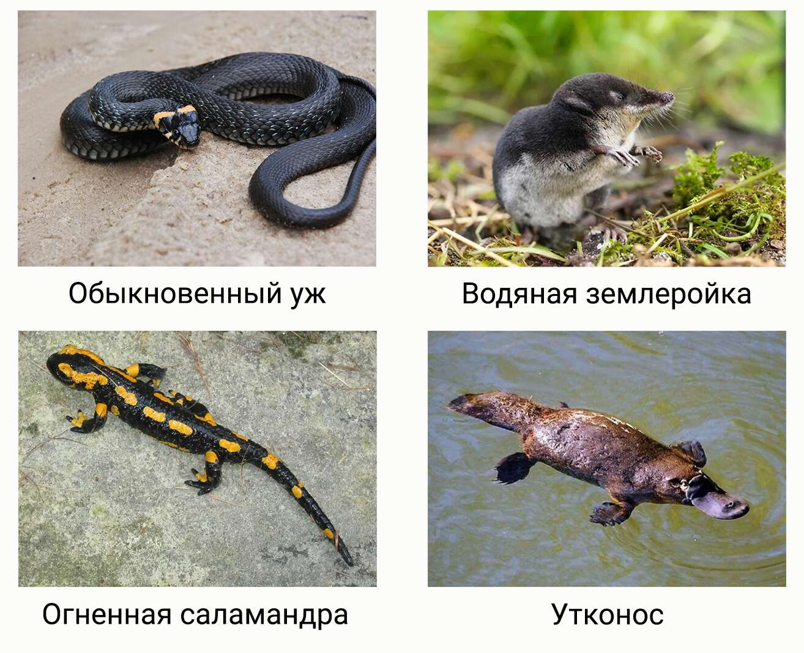

**Задание 6.** Какой признак **НЕ** является общим для крокодилов и птиц?  
Наличие пигостиля  
Сухая кожа без защитных элементов  
Известковая оболочка яиц  
Четырёхкамерное сердце

**Задание 7.** У многих живых организмов клетки окружены клеточными стенками, выполняющими защитную и структурную функции, а иногда и дополнительные, например, депо полезных ионов и разнообразных веществ. Клеточные стенки могут быть разнообразны по своему составу. Их основу могут составлять белки, углеводы и их производные и т. п. Выберите организм, в состав клеточной стенки которого входит целлюлоза:

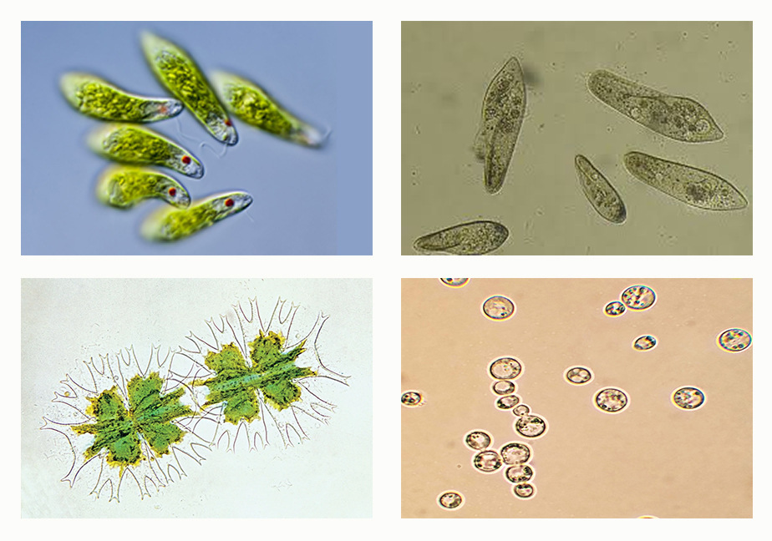

**Задание 8.** Хемосинтез — путь синтеза первичной органики из углекислого газа за счёт энергии окисления неорганических веществ. К хемосинтезу способны только прокариотические организмы — бактерии и археи. Выберите вещество, которое может служить субстратом для получения энергии при хемосинтезе:  
Углекислый газ  
Серная кислота  
Глюкоза  
Сероводород

**Задание 9.** Прокариоты и эукариоты значительно различаются в строении клетки. Выберите клеточный органоид, который будет общим для про‑ и эукариот:  
Ядро  
Рибосома  
Хлоропласт  
Аппарат Гольджи

**Задание 10.** Согласно теории эндосимбиогенеза, когда‑то пластиды и митохондрии были симбиотическими бактериями, впоследствии потерявшими автономность. Выберите фотографию, на которой **НЕТ** органоидов, приобретённых в результате эндосимбиогенеза:

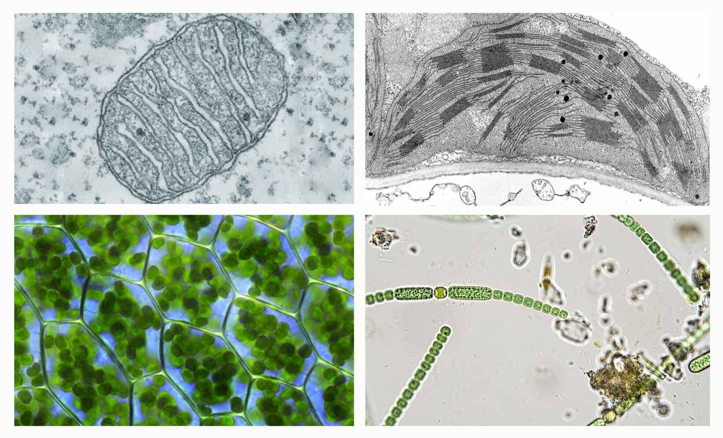

**Задание 11.** Перед вами изображения головы рыбы в фронтальной проекции (вид спереди) и в латеральной проекции (вид сбоку).

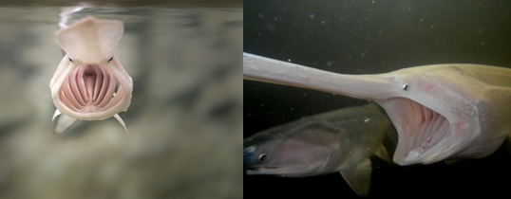

Чем и как питается эта рыба?  
Питается моллюсками, разгрызая раковины с помощью крепких челюстей  
Соскребает водоросли с поверхностей плоскими пластинами на передней части головы  
Питается планктоном и мелкими рыбами, фильтруя воду  
Охотится на рыб среднего размера, расширяя рот и всасывая добычу благодаря низкому давлению в нём

**Задание 12.** У некоторых позвоночных на верхней стороне головы расположен примитивный светочувствительный орган. Он не формирует изображений, но способен улавливать изменения освещения. Выглядит как светлое пятно на макушке, у взрослых особей оно может зарастать пигментированной кожей, но орган продолжает функционировать.

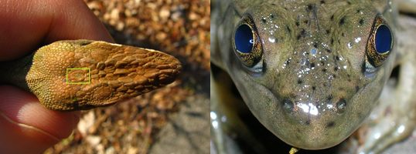

Какую функцию выполняет этот орган?  
Улучшение ночного зрения при недостатке света за счёт усиления чувствительности рецепторов в условиях слабого освещения  
Настройка физиологических процессов в зависимости от уровня освещённости, включая регуляцию циркадных ритмов и сезонной активности  
Способность фокусироваться на добыче, находящейся сверху над животным  
Восприятие ультрафиолетового излучения солнца для ориентации в пространстве, включая определение дорсовентральной оси, то есть различение «верха» и «низа» относительно источника света

**Задание 13.** Внимательно изучите кость черепа, изображённую на рисунке: **А**  вид снаружи, **Б**  вид изнутри.

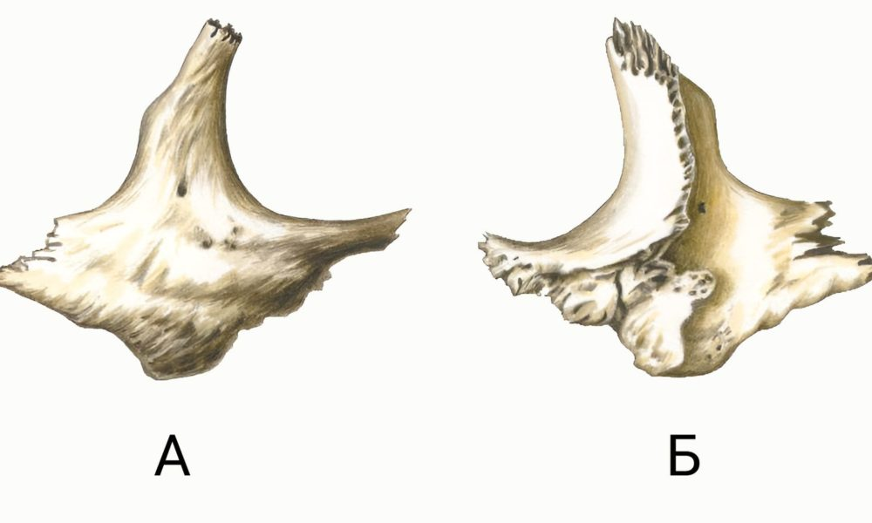

Воспользовавшись иллюстрацией **строения черепа**, выберите другую кость, с которой она формирует соединение:  
Верхняя челюсть  
Носовая кость  
Подъязычная кость  
Теменная кость

**Задание 14.** Стереограмма — плоское изображение, где на фоне повторяющихся узоров зашифрована объёмная картинка. При правильной фокусировке взгляда на картинке объёмное изображение становится видимым. Пример стереограммы представлен ниже (фокусировать на ней взгляд для выполнения задания не требуется).

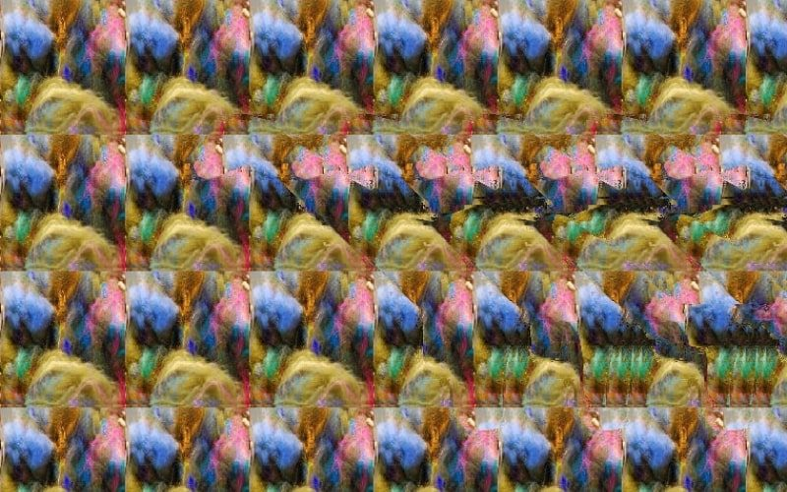

Какая структура **НЕ** участвует в процессе восприятия и расшифровки картинки?  
Хрусталик  
Слепое пятно  
Кора больших полушарий  
Ресничная мышца

**Задание 15.** Вы исследуете популяцию растений в аридной (засушливой) экосистеме. На участке растут редкие кустарники с глубокой корневой системой. В последние годы наблюдаются сильные колебания численности этих растений.  
Выберите прямой абиотический фактор, способный объяснить колебания численности растений:  
Снижение численности опылителей из‑за повышения температуры  
Глубина залегания грунтовых вод и количество сезонных осадков  
Численность растительноядных насекомых в засушливые годы  
Конкуренция за свет между кустарниками

**Олимпиада «Сириус» по Биологии 9 класс**, школьный этап на **08.10.2025** г. Включает в себя авторский разбор вопросов для **9 класса**. Материалы являются официальными взяты с uts.sirius.online